**10以内数的连加、连减教学设计**

教学内容

教科书P65，完成教科书P65“做一做”和P66“练习十四”第1、2、3题。

教学目标

1.初步理解10以内数连加、连减的意义，掌握连加、连减的运算顺序和计算方法。

2.经历从实际情境中抽象出连加、连减数学问题的过程，初步培养学生的运算能力。

3.体验数学的运用价值和学习数学的乐趣，培养学生良好的学习习惯。

教学重点

理解连加、连减的意义和运算顺序。

教学难点

理解图意，列出算式。

教学准备

多媒体课件、小棒、尺子、教材。

教学过程

**一、尝试，建立连加模型**

**1.感知事情发展顺序。**

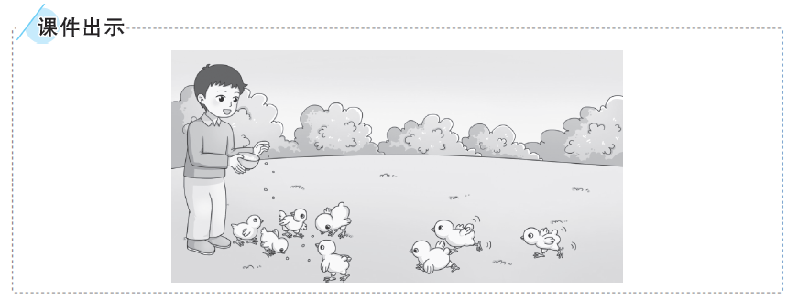课件出示教科书P65情境图上面的部分。

周末到了，小丁回老家帮奶奶喂小鸡，他在地上撒了些米。认真观察情境图，你看见了什么？

(课件动画出示先跑来了2只小鸡，又跑来了1只小鸡)继续观察，你又看见了什么？

想一想，3只小鸡是怎样来的？是一起来的吗？

引导学生说出：3只小鸡是分两次来的。

现在谁能完整地说一说这幅图的意思？

引导学生说出：原来有5只小鸡，先跑来了2只小鸡，又跑来了1只小鸡。

**2.尝试列式表达模型。**

师：根据这些信息，你能提出什么数学问题？

一共有多少只小鸡？

我们可以用什么方法来计算？你们会列式吗？

让学生用自己喜欢的方法说一说。

引导学生说出原来有5只小鸡，先跑来2只，又跑来1只，求一共有多少只小鸡，就是要把5只、2只、1只全部合起来，用加法计算，列式为5+2+1。

师：算式中的“5”“2”“1”分别表示什么？

观察这个算式，与以前学过的加法算式有什么不同？

学生会说出：有3个数，两个加号。

请同学们给这样的算式起个名字。

**小结：**像这样把3个数合起来，也可以用加法计算，数学上把这样的算式叫做连加。

这道算式读作：5加2再加1。

**3.理解算理，掌握算法。**

5+2+1等于多少呢？怎么算呢？

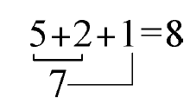对，我们先算5+2=7，再算7+1=8。(一边说一边板书，强调学生要搭桥画线， 先算出的“7”要写出来。)

请学生再说一说先算什么，再算什么。

**小结：**三个数相加，我们可以先将前两个数相加，再用算出的得数加上第三个数。

**4.课堂练习**

**4+3+ =**

**二、迁移，建立连减模型**

**1.尝试列式。**

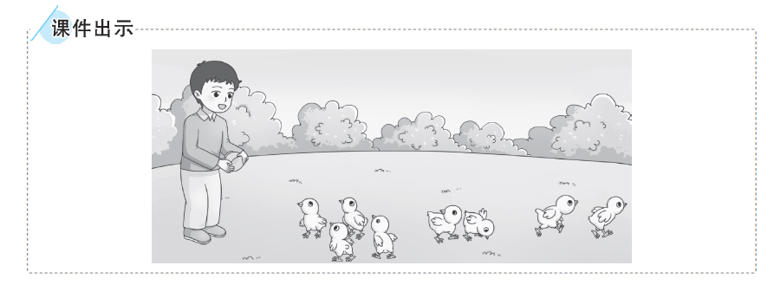课件出示教科书P65情境图下面的部分。

请你仔细观察情境图，你看到了什么？

同桌之间交流讨论，教师指名说一说。

引导学生说出：一共有8只小鸡，先跑了2只，又跑了2只。

根据信息，我们可以提出什么数学问题？

学生会说出：剩下多少只小鸡？

你会列式吗？

学生说出8-2-2。

说一说为什么用减法计算，算式中的“8”“2”“2”分别表示什么意思。

引导学生说出从总数里先去掉一部分，再去掉一部分，求还剩多少，要用减法计算。

**2.理解算理，掌握算法。**

这个算式读作“8减2减2”(学生齐读).

8-2-2等于多少呢？怎么算呢？

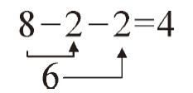我们先算8-2=6，再算6-2=4。(一边说一边板书，强调学生要搭桥画线，先算出的“6”要写出来。）

请学生再说一说先算什么，再算什么。

这道算式和我们以前学过的减法算式有什么不同？你能给它取个名字吗？(补充课题：连减)

**小结：**像这样从一个数中连续减去两个数，也可以用减法计算，数学上把这样的算式叫做连减。计算连减时一般也是先把前两个数相减，再用算出的得数减去第三个数，也就是按从左往右的顺序计算。

**3.对比归纳。**

刚才我们学习了连减，与连加的运算顺序比较一下，有什么发现？

引导学生说出在计算连加、连减时，一般是按从左往右的顺序依次计算的。

**4.课堂练习**

**10- - =**

**三、巩固练习**

**1.完成教科书P65“做一做”。**

请大家按照图意先摆一摆，再列出算式解答。

(1)完成教科书P66“练习十四”第1题。

请你观察，每组算式的连加算式与上面两道算式有什么联系？

(2)完成教科书P66“练习十四”第2、3题。

学生完成后集体订正。

**四、课堂小结**

同学们，今天你们学到了什么？

板书设计

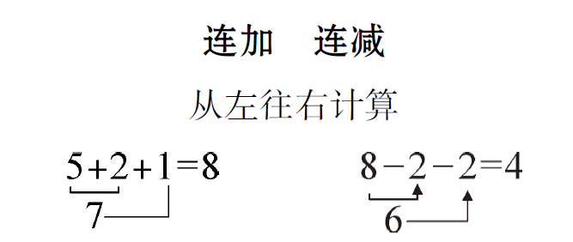

教学反思

作业设计

**一、 。**

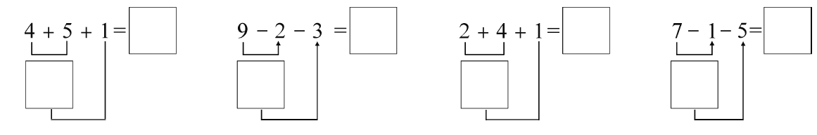

**二、 。**

10-5-4= 7+2+1= 8-3-5= 9-4-4= 7+3+0= 4+3+2=

8-4-2= 7+1+1= 2+6+2=

10-6-3= 1+2+4= 5+2+3=

**三、 ， 。**

